Формирование плана закупок
Ведение планов закупок в РИС РТ осуществляется в соответствии со статьей 17 Федерального закона "О контрактной системе в сфере закупок товаров, работ, услуг для обеспечения государственных и муниципальных нужд" от 05.04.2013 N 44-ФЗ (действующая редакция, 2016) а также Постановлению Правительства РФ от 21.11.2013 №1043 (ред. от 29.10.2014) "О требованиях к формированию, утверждению и ведению планов закупок товаров, работ, услуг для обеспечения нужд субъекта Российской Федерации и муниципальных нужд, а также требованиях к форме планов закупок товаров, работ, услуг" и Постановлению Правительства РФ от 5.06.2015 №552 "Об утверждении Правил формирования, утверждения и ведения плана закупок товаров, работ, услуг для обеспечения федеральных нужд, а также требований к форме плана закупок товаров, работ, услуг для обеспечения федеральных нужд".
Для формирования плана закупок необходимо открыть реестр планов закупок.
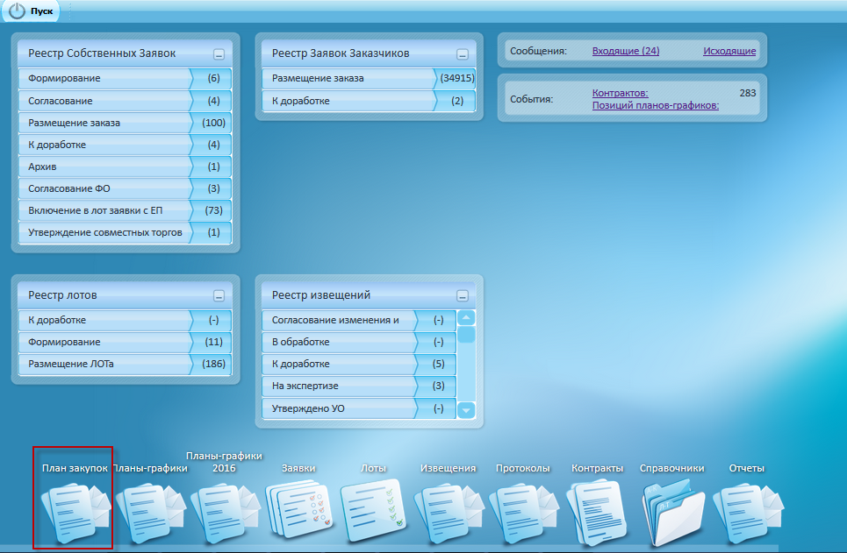
Для добавления плана закупок нужно выбрать «Действия» - «Добавить»:
Откроется окно добавления плана закупок.
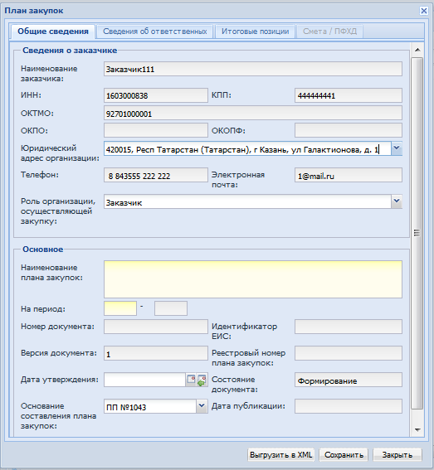
Блок «Сведения о заказчике» заполняется автоматически. Данные подтягиваются из справочника «Мое учреждение».
В поле «Юридический адрес организации» можно выбрать необходимый адрес.
«Роль организации, осуществляющий закупку» - выбор из списка:
- Заказчик;
- Организация, осуществляющая полномочия заказчика на осуществление закупок на основании договора (соглашения).
Поля «Наименование плана закупок», «На период» обязательные к заполнению.
При этом заполняется только начало периода плана закупок, окончание вычисляется автоматически.
Поля «Номер документа», «Версия документа», «Состояние документа» - заполняются автоматически.
Поле «Идентификатор ЕИС» заполнится при передаче плана закупок на ЕИС.
Поле «Реестровый номер плана закупок» заполняется автоматически после публикации плана закупок на ЕИС. Также есть возможность ручного ввода реестрового номера на статусе «Подано на публикацию». При заполнении реестрового номера статус плана закупок переходит на «Опубликовано».
Поле «Дата утверждения» заполняется вручную, является обязательным для заполнения.
В поле «Основание составления плана закупок» указывается по какому нормативно-правовому акту формируется план закупок. Возможные варианты выбора:
- Постановление правительства РФ №552 от 05.06.2015 (федеральное);
- Постановление правительства РФ №1043 от 21.11.2013 (региональное и муниципальное).
По умолчанию, выбрано значение ПП №1043.
Поле «Дата публикации» загружается в ЕИС, вместе с реестровым номером плана закупок.
Во вкладке «Сведения об ответственных» заполняется информация о лице, ответственном за исполнение плана закупок и лице, утвердившем план закупок.
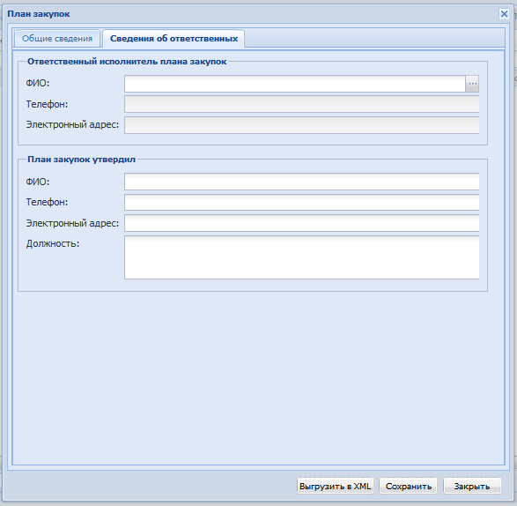
В блоке «Ответственный исполнитель плана закупок» значение ФИО выбирается данных о контрактных управляющих заказчика. Поля «Телефон» и «Электронный адрес» заполняются автоматически.
Информация в блоке «План закупок утвердил» заполняются вручную.
Вкладка «Итоговые позиции» заполняется автоматически, в ней отображаются итоги по КБК и КВР.
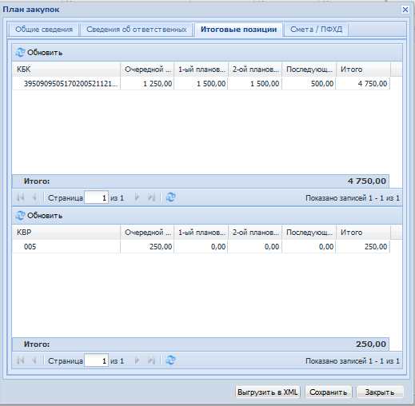
После заполнения всех необходимых данных нужно нажать «Сохранить» и план закупок появится в реестре.
Для редактирования плана закупок нужно выбрать «Действия» - «Редактировать».
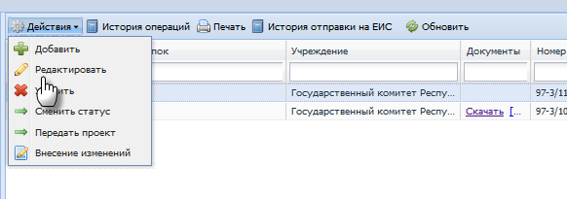
На начальном статусе есть возможность удаления плана закупок, для этого нужно выбрать «Действия» - «Удалить».
При этом выйдет окно подтверждения:
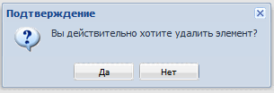
Для заполнения табличной части необходимо открыть план закупок двойным щелчком левой кнопки мыши.
Для добавления позиции плана закупок нужно нажать «Добавить». Откроется окно:
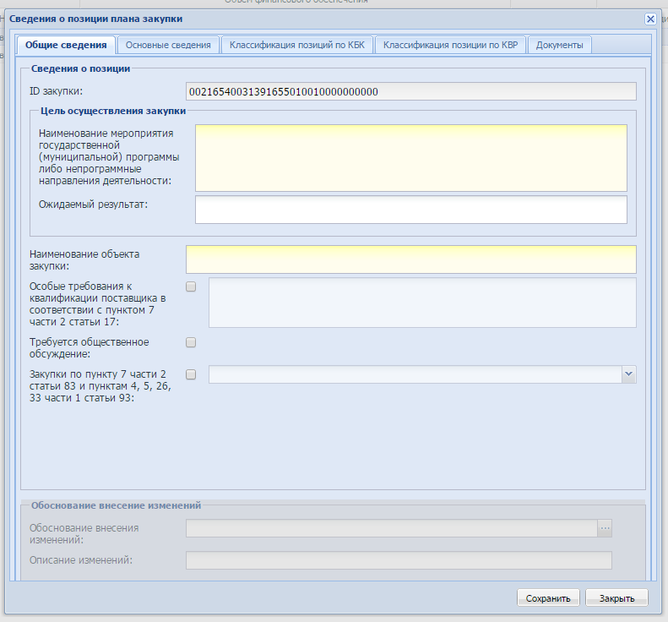
«ID закупки» вычисляется автоматически.
В блоке «Цель осуществления закупки» поле «Наименование мероприятия государственной (муниципальной) программы либо непрограммные направления деятельности» обязательное, заполняется вручную, ест ограничение по количеству вводимых знаков: не более 2000 символов.
Поле «Ожидаемый результат» - необязательное, заполняется вручную, ограничение по количеству вводимых знаков – 2000 символов.
Поле «Наименование объекта закупки» - обязательное, заполняется вручную, ограничение – 2000 знаков.
При необходимости можно поставить флаг «Особые требования к квалификации поставщика в соответствии с пунктом 7 части 2 статьи 17», при этом поле для заполнения требований становится активным. Поле заполняется вручную, ограничение по количеству вводимых символов - 2000 знаков.
Если для позиции плана закупок требуется общественное обсуждение нужно поставить флаг «Требуется общественное обсуждение».
В случае, если закупка проводится по пункту 7 части 2 статьи 83, либо по пунктам 4, 5, 26, 33 части 1 статьи 93 44-ФЗ, необходимо поставить флаг «Закупки по пункту 7 части 2 статьи 83 и пунктам 4, 5, 26, 33 части 1 статьи 93» и выбрать нужный пункт из справочника «Типы особых закупок для планов закупок и планов-графиков»
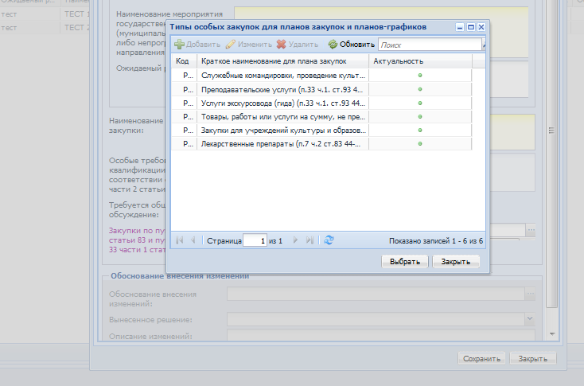
Такие закупки указываются в плане закупок одной строкой по каждому КБК в размере годового объема финансового обеспечения, при этом не нужно заполнять поля «ОКВЭД2» и «ОКПД2».
Блок «Обоснование внесения изменений» становится активным со второй версии план закупок. При изменении позиции плана закупок заполнений блока обязательное.
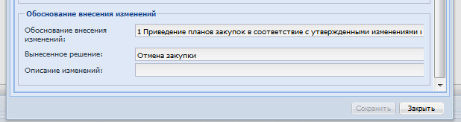
Поле «Обоснование внесения изменений» заполняется из справочника «Обоснование внесения изменений в позицию Плана закупок».
Поле «Вынесенное решение» обязательное. При изменении позиции необходимо выбрать «Изменение закупки», при отмене позиции – «Отмена закупки».
Поле «Описание изменений» заполняется вручную.
Вкладка «Основные сведения»:
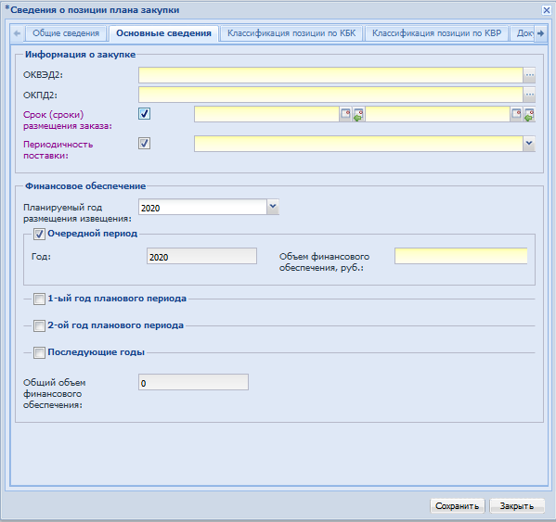
Поля «ОКВЭД2» и «ОКПД2» заполняются из соответствующих справочников, поля являются обязательными к заполнению (за исключением случая, когда поставлен флаг «Закупки по пункту 7 части 2 статьи 83 и пунктам 4, 5, 26, 33 части 1 статьи 93»)
«Срок (сроки) размещения заказа», «Периодичность поставки» - обязательно заполнение хотя бы одного из полей.
«Срок (сроки) размещения заказа» - заполняется дата начала и дата окончания осуществления закупки. «Периодичность поставки» - выбор из справочника, при выборе значения «Другое» появится обязательное текстовое поле, для заполнения вида периодичности.
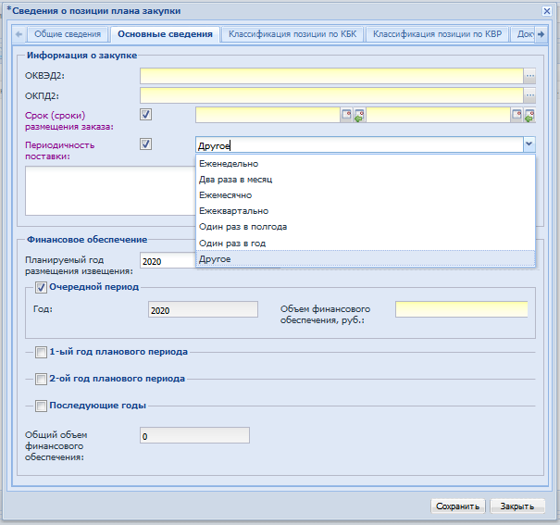
Планируемый год размещения извещения об осуществлении закупок или приглашения принять участие в определении поставщика (подрядчика, исполнителя) либо заключения контракта с единственным поставщиком (подрядчиком, исполнителем) указывается в поле «Планируемый год размещения извещения» - поле обязательное, выбор из списка плановых лет плана закупок. По умолчанию, заполнено очередной год.
С помощью флагов нужно отметить планируемые периоды осуществления закупки и заполнить поле «Объем финансового обеспечения, руб».
Поле «Общим объем финансового обеспечения» вычисляется автоматически.
Вкладка «Классификация позиций по КБК».
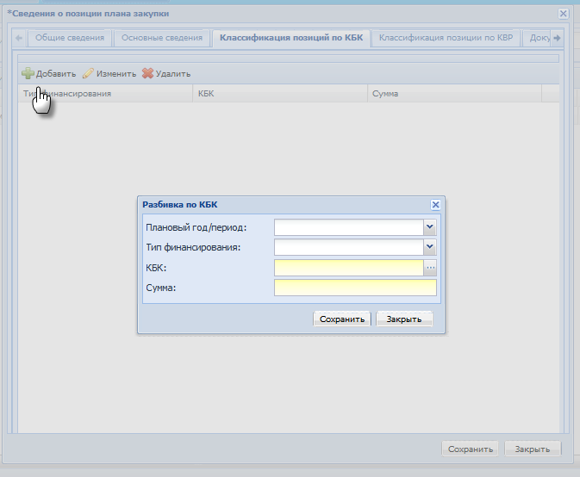
При нажатии кнопки «Добавить» открывается окно «Разбивка по КБК», все поля в окне являются обязательными.
«Плановый год/период» - выпадающий список периодов, которые указаны во вкладке «Основные сведения».
Вкладка «Классификация позиций по КВР».
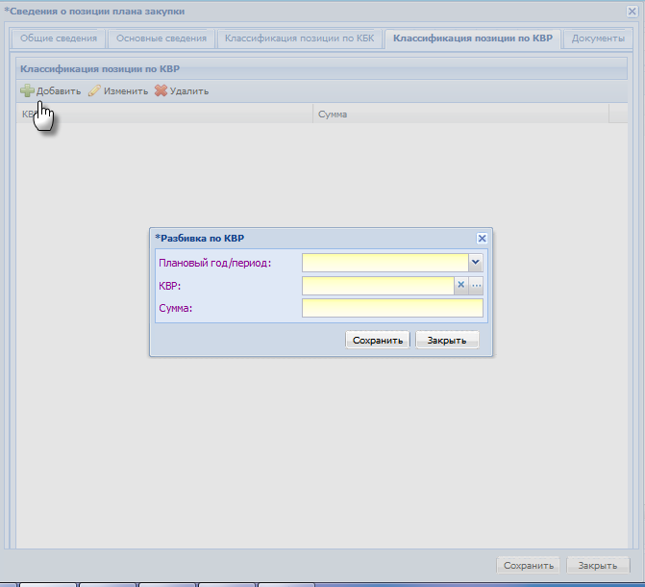
При нажатии кнопки «Добавить» открывается окно «Разбивка по КВР», все поля в окне являются обязательными.
При сохранении позиции плана закупок происходит контроль распределения всей суммы финансового обеспечения по КБК и КВР. Если распределена не вся сумма, выходит сообщение:
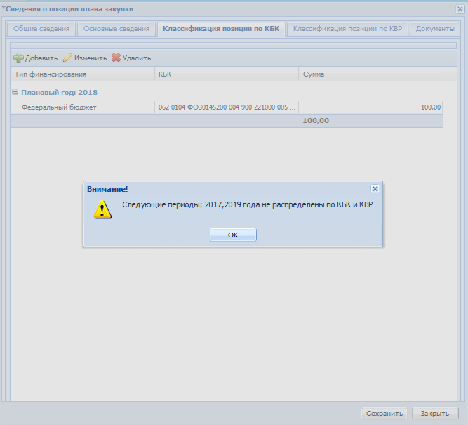

После заполнения всех обязательных полей необходимо сохранить позицию плана закупок, для этого нужно нажать кнопку «Сохранить». При этом выйдет сообщение:
После сохранения позиции плана закупок есть возможность открыть позицию заново и во вкладке «Документы» добавить документ – приложение, содержащее обоснование в отношении объекта закупки.
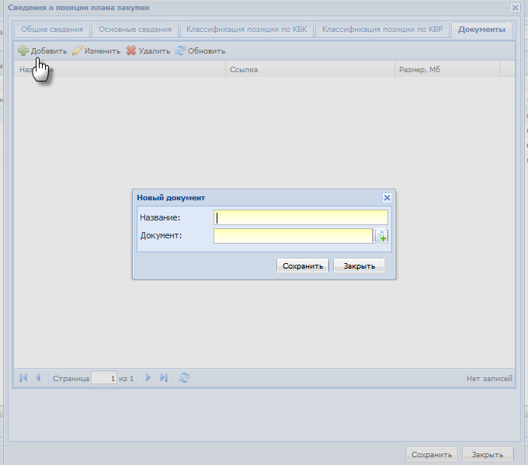
После заполнения позиций плана закупок необходимо отправить план закупок уполномоченному органу на согласование. Для этого выбрать «Действия» - «Сменить статус»
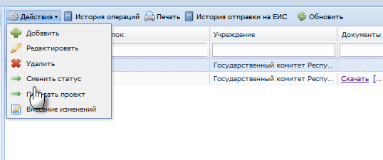
Откроется окно смены статуса. В поле «Статус перехода» нужно выбрать «Согласование - УО».
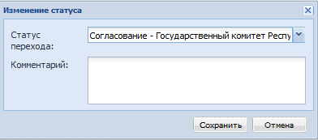
В реестре планов закупок есть возможность выгрузки печатной формы плана закупок. Для этого нужно выбрать план закупок и нажать кнопку «Печать».
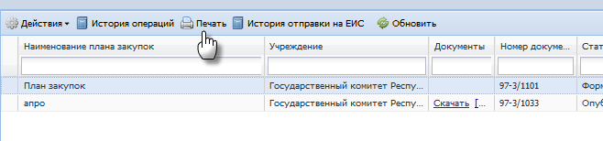
Структура печатной формы реализована согласно Постановлению Правительства РФ от 21.11.2013 №1043 (ред. от 29.10.2014) "О требованиях к формированию, утверждению и ведению планов закупок товаров, работ, услуг для обеспечения нужд субъекта Российской Федерации и муниципальных нужд, а также требованиях к форме планов закупок товаров, работ, услуг" и Постановлению Правительства РФ от 5.06.2015 №552 "Об утверждении Правил формирования, утверждения и ведения плана закупок товаров, работ, услуг для обеспечения федеральных нужд, а также требований к форме плана закупок товаров, работ, услуг для обеспечения федеральных нужд".

